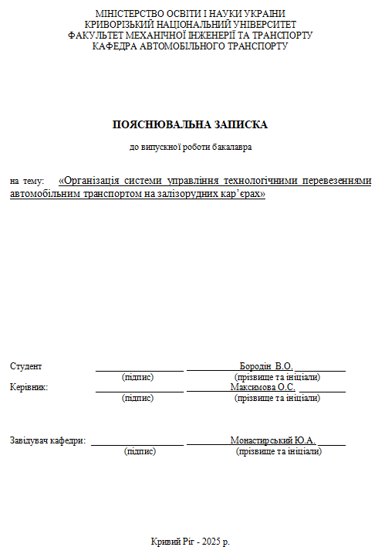



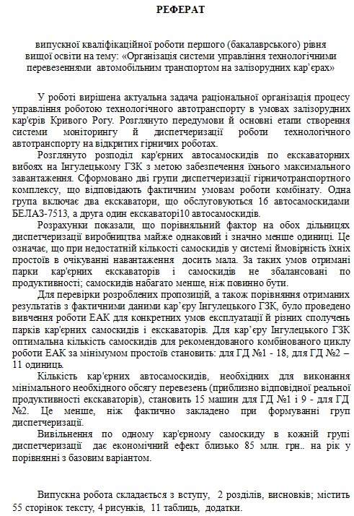
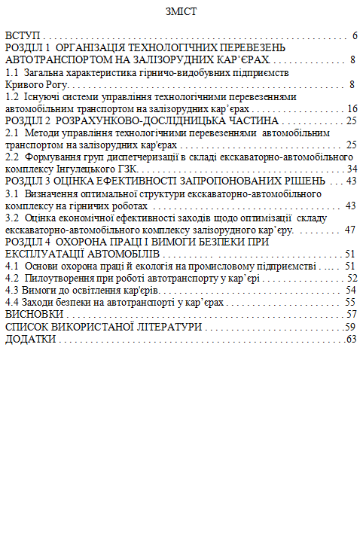ВСТУП

Успішне функціонування сучасного гірничодобувного підприємства неможливе без добре розвиненого гірничодобувного та транспортного комплексу, який включає велику кількість машин та обладнання різного призначення. До них належать бурове обладнання, екскаватори та різні види технічного транспорту: автомобілі, залізниці та конвеєрні стрічки. Тому сучасні торговельні компанії приділяють особливу увагу підвищенню продуктивності такого обладнання та впровадженню сучасних методів планування та управління виробництвом для організації видобутку та транспортування гірничих порід. Велика робота проводиться з організації та вдосконалення його системи ремонту та технічного обслуговування, забезпечення економного використання різних матеріальних ресурсів, зменшення витрат палива та інших мастильних матеріалів, раціонального використання транспортних засобів та розподілу ресурсів підприємства.
Серед усіх процесів з видобутку залізної руди (буріння, вибухові роботи, завантаження, будівництво відвалів), транспортування становить значну частину витрат на 1 т гірничої маси (50-60%) та споживає багато енергії.
Транспортування в кар'єрі — це дуже складна та потужна технічна система в кар'єрній структурі, і управління цією системою є достатньо складним процесом. Слід зазначити, що за останні 10 років умови видобутку корисних копалин для розробки залізорудних кар'єрів стали дуже складними, і глибина зараз становить в середньому від 300 до 350 метрів, а іноді навіть від 400 до 500 метрів. Крім того, модельний ряд та конструктивна складність технологічного автотранспорту також зазнали значних змін, що призвело до збільшення вартості та вантажопідйомності транспортних засобів, а отже, до зростання витрат, коли транспортний засіб не використовується або використовується неефективно. Щоб окупити витрати на придбання дорогого сучасного обладнання, необхідно підвищити ефективність його роботи. Перше, що потрібно вирішити, це розробка та впровадження сучасної та ефективної системи управління технологічним транспортом для гірничодобувних підприємств, тобто системи моніторингу та диспетчеризації роботи спецавтотранспорту транспорту для гірничодобувних підприємств.
Метою написання роботи є раціональна організація процесу управління роботою технологічного автотранспорту в умовах кар’єрів у Кривому Розі.
Для досягнення мети в роботі були вирішені такі завдання:
- розглянути необхідні вимоги та ключові етапи для створення системи моніторингу та розгортання технологічного автотранспорту на відкритих гірничих роботах;
- проаналізувати призначення та деталі автоматизованої системи доставки та транспортування корисних копалин на базі програмного забезпечення компанії «ВІСТ Груп»;
- визначення способу розподілу кар'єрних самоскидів у кар’єрі для забезпечення їх максимального завантаження;
- проведення розрахунків та обґрунтування ефективності запропонованих заходів щодо організації та управління технологічним кар'єрним транспортом з використанням передових технологій;
- під час організації технічного транспортування мінеральних ресурсів на залізорудних шахтах необхідно враховувати заходи з охорони праці та техніки безпеки.

РОЗДІЛ 1
ОРГАНІЗАЦІЯ ТЕХНОЛОГІЧНИХ ПЕРЕВЕЗЕНЬ АВТОТРАНСПОРТОМ НА ЗАЛІЗОРУДНИХ КАР’ЄРАХ
1.1 Загальна характеристика гірничо-видобувних підприємств Кривого Рогу
Криворіжжя - один із регіонів України з найбільшими запасами залізної руди. У Криворізькому басейні видобувають три основні промислові види залізної руди: богаті руди (використовуються безпосередньо для металургії) магнетитові і окислені залізисті кварцити (потребують збагачення). Богаті руди знаходяться переважно в окислених кварцитах, вміст заліза в них сягає 46%, а основних спосіб видобутку – відкритий.
Понад 80% корисних копалин, що видобуваються в Криворізькому басейні, мають вміст заліза не вище 20-25% та потребують збагачення. Для цього тонко подрібнені магнетитові кварцити переробляють методом мокрої магнітної сепарації. На більшості Криворізьких гірничозбагачувальних комбінатах на теперішній час використовується метод сухої магнітної сепарації дробленої руди перед тонким подрібненням, щоб отримати концентрат з підвищеним рівнем заліза до 65-74%.
Загальні запаси залізних руд на Криворіжжі складають біля 32 млрд. тонн, яких вистачить на сотні років видобутку та переробки. Промисловий комплекс Криворізького регіону спроможний видобувати на рік до 190 млн. т сирої руду та переробляти їх на 70 млн. т продукції. Видобуток залізної руди відкритим методом проводився на дев’яти кар'єрах рудоуправління (РУ) «АрселорМіттал Кривий Ріг», Південного гірничозбагачувального комбінату (ГЗК), Центрального ГЗК, Північного ГЗК та Інгулецького ГЗК (рис.1.1).

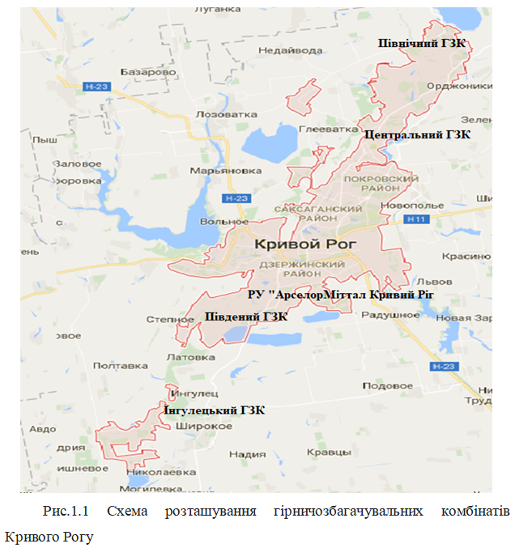
Наразі загальна тенденція відкритого видобутку залізної руди, особливо в Криворізькому залізорудному районі, збільшенням глибини існуючих кар'єрів (10-15 метрів на рік), яка на зараз досягає в середньому до 400 метрів. Для видобутку залізної руди використовуються буровибухові роботи. Видобуті корисні копалини транспортуються залізницею та автомобільним транспортом за допомогою конвеєрної технології, що транспортують корисні копалини з кар’єру на поверхню. Збагачення руди здійснюється на збагачувальних фабриках Центрального та Північного ГОКів, а агломерат виробляють на аглофабриках Південного гірничо-збагачувального комбінату та комплексу «АрселорМіттал Кривий Ріг».
Основною продукцією гірничодобувних підприємств Криворізького басейну є залізна руда (Fe 54-61%), концентрат (Fe 63,8-66%), залізні окатиші та агломерат. Загальний видобуток корисних копалин у 2021 році досяг 54,7 мільйона тонн, виробництво залізорудного концентрату склало 42,3 млн тонн, окатишів – 12 млн тонн, а агломерату – 11 млн тонн. отже.
Сучасний кар'єр — це великий енергоємний об'єкт з великою кількістю транспортних засобів, що використовуються для транспортування видобутої гірничої породи (рис. 1.2).
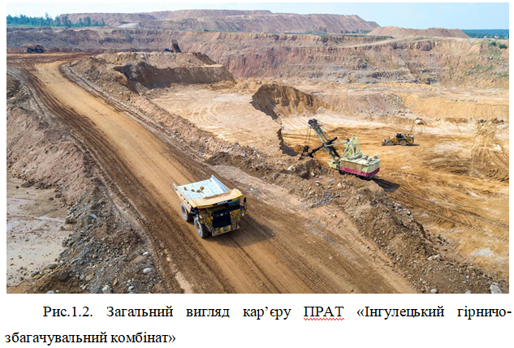

Обробка великої кількості породи, видобутої з кар'єрів, створює кілька проблем, пов'язаних з транспортуванням. Через велику глибину кар'єрів (до 400 метрів) та подальше їх заглиблення, транспортування видобутої породи стає дедалі складнішим. З цим зіштовхуються гірничовидобувні підприємства в Україні і у всьому світі. Протягом історії розвитку Криворізької чорної металургії накопичилося стільки проблем, що без розробки та впровадження новітніх науково-технологічних рішень, подальший розвиток галузі буде складним. Буде важко конкурувати з іноземними виробниками, продукція яких відрізняється високою якістю та низькою вартістю.
Найпоширенішим видом транспорту для відкритого видобутку корисних копалин є автомобільний транспорт вантажопідйомністю від 15 до 400 тонн.
Продуктивність на автомобільному транспорті у кар’єрах на 20-30% вища, ніж на залізничному. Поломка одного або навіть кількох автотранспортних засобів не призведе до зупинки виробничого процесу. Базовою моделлю технічного транспортування гірничої маси є БЕЛАЗ-7513 вантажопідйомністю 130-136 тонн (рис. 1.3).
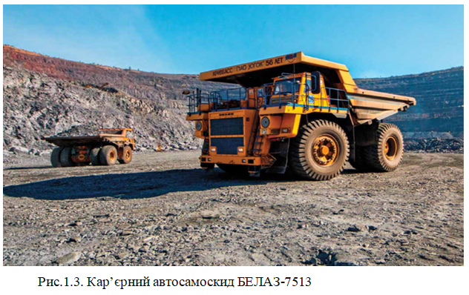
Основними недоліками технологічного автотранспорту на кар'єрах є:
- високі експлуатаційні витрати та витрати на транспортування сировини загалом;
- складність та періодичність проведення технічного обслуговування рухомого складу, що негативно впливає на працездатність автотранспортних засобів, задіяних у перевезеннях;
- велика кількість водіїв та ремонтів;
- залежність автомобільного транспорту від погодних умов та поганий дорожній стан слабких та тимчасових ґрунтових доріг у кар’єрі.
Прикладом кар’єрного навантажувального обладнання є гусеничний екскаватор ЕКГ з місткістю ковша 8, 10, 12 та 15 м³ (рис. 1.4).
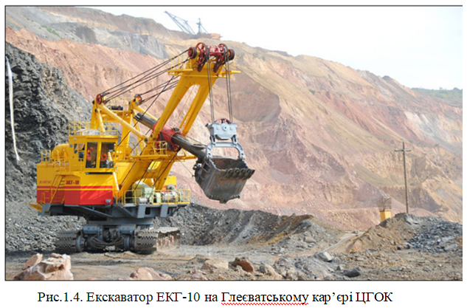
Принцип видобутку залізної руди відкритим способом можна описати наступним чином: підривання (розкриття) гірської маси, завантаження породи в самоскиди (виїмка), а потім транспортування її до місця призначення. Усередині кар'єру руда транспортується самоскидами до дробарно-транспортної установки (ДТУ) в шарі накопичення, де вона подрібнюється дробильним обладнанням і транспортується вгору підземними конвеєрами. Відвал пусних порід з нижніх шарів транспортується самоскидами до спеціального пункту навантаження, де екскаватором ЕКГ-4.6 перевантажує породу у залізничні вагони, які потім транспортуються на зовнішні відвали.
Транспортна мережа кар'єру має складну систему, що складається з великої кількості автосамоскидів та екскаваторів. Ця система характеризується швидкими змінами параметрів транспортного потоку в просторі та часі, а також випадковими значеннями часу окремих процесів. Процес транспортування гірничої маси у відкритих кар'єрах включає переміщення корисних копалин від вантажного обладнання в межах кар'єру до пунктів розвантаження (пунктів перевантаження, бункер дробильних установок, відвалів). Кар'єрні машини характеризуються короткими відстанями буксирування (від 1,5 до 5 кілометрів), фіксованими маршрутами по дорогах з різним поздовжнім профілем та великою кількістю поворотів.
Транспортний цикл під час руху автосамоскида в кар'єрі включає такі операції: завантаження гірничої маси в автосамоскид, переміщення з вантажем, під'їзд до місця розвантаження, розвантаження, повернення до порожнього самоскида та під'їзд до наступного завантаження. Найбільша частина транспортного циклу припадає на період руху самоскида з вантажем і без нього. Тривалість завантаження самоскида залежить від таких факторів, як конструкція та місткість ковша екскаватора, ґрунт, що видобувається та параметри робочого майданчика, методи завантаження, вантажопідйомність автосамоскида та кут повороту екскаватора під час завантаження.
У кар'єрі працює невелика кількість автосамоскидів (до 20 одиниць), які призначені для роботи позмінно за екскаваторами. У такій системі організації праці, що називається замкнутим циклом, можна уникнути простою екскаватора або автосамоскида через вихід з ладу одного з механізмів або якщо самоскид затримується з організаційних чи технічних причин.
За великої кількості автосамоскидів та екскаваторів спостерігається дефіцит самоскидів через поломки, затримки в процесі транспортування, зменшення кількості екскаваторів під час розвантаження. Щоб максимально використати екскаватори та автотранспортні засоби, багато компаній дотримуються практики класифікації транспортних засобів як екскаваторів під час роботи. Диспетчера кар'єрів використовують світлові сигнали або радіо, щоб направляти транспортні засоби туди, де вони можуть найшвидше завантажуватися в цей момент. Пункт управління обладнаний таким чином, щоб усі міни знаходилися в полі зору диспетчера. На дорозі до кар'єру є світлофори, що показують кількість доступних екскаваторів, до яких транспортери направляють самоскиди. Ця система розподілу операцій самоскидів у кар'єрах, яка називається роботою з відкритим циклом, підвищує продуктивність обладнання кар’єру за рахунок скорочення часу простою.
У табл. 1.1 наведено середні параметри часу транспортного циклу для заданого кар'єру (самоскид БЕЛАЗ-7513).
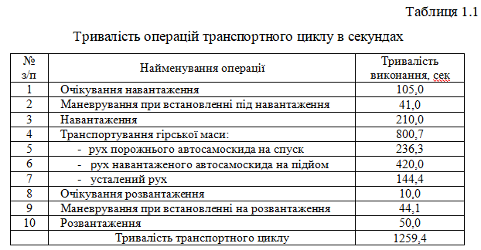
Цикл транспортування становить приблизно 21 хвилин, що становить 10% від робочого часу самоскида. Краще оперативне планування та управління кар'єрним транспортуванням дозволяє підвищити його продуктивність більш ніж на 20%.
Основою управління мобільним автотранспортом у залізорудних кар'єрах є система диспетчеризації, призначена для створення та реалізації керуючих впливів на самоскиди.
За допомогою цієї системи вирішуються чотири основні завдання видобутку корисних копалин:
1. Визначення якості породи, що видобувається.
2. Розрахунок витрат матеріалів, що беруть участь у процесі виробництва.
3. Здійснення оперативного контролю виробничого процесу.
4. Здійснення оптимізації та автоматизації процесу управління роботою самоскида.
Автоматизована система управління гірничодобувними та транспортними роботами (АСУ ГТК) може ефективніше вирішувати завдання оперативного управління в кар'єрах, включаючи оптимізацію потоку продукції, підтримку необхідного вмісту ключових мінеральних компонентів на складі, а також управління завантаженням самоскидів та контроль їхньої витрати палива. Крім того, є можливість оцінити діяльність сервісних та виробничих відділів компанії, що позитивно впливає на трудову та технічну дисципліну працівників.
Багаторічний досвід вивчення проблем транспортування в глибоких кар’єрах показав, що цю проблему можна вирішити, повністю переглядаючи стратегію проектування системи транспортування. Оснащення кар'єрів новим ефективним устаткуванням, сучасні технології та організація виробництва, поки не компенсують збільшення транспортних витрат через збільшення глибини кар'єрів. Так, зі збільшенням відстані, на яку транспортується гірнича маса, а також зменшення розмірів робочої зони в кар'єрі, викликає необхідність постійного вдосконалювати методи організації транспортування корисних копалин через впровадження сучасних систем та методів управління, щоб кожен метод транспортування працював добре як окремо, так і в комплексі.
  - Існуючі системи управління технологічними перевезеннями автомобільним транспортом на залізорудних кар’єрах

Розробка автоматизованих систем управління, особливо в галузі технологічного транспорту, триває вже 40-45 років. З моменту свого виникнення у 1978 році, технології пройшли чотири етапи розвитку, кожен з яких визначається рівнем участі людини у формулюванні та впровадженні управлінських рішень:
1. Першим етапом є ​​налаштування системи «ручного режиму» для надання операторам інформації про роботу автосамоскида, вибору та реалізації управлінського впливу транспортного диспетчера кар’єру. Одним із прикладів є система «Кварцит», що впроваджена на ПрАТ «Інгулецькому гірничо-збагачувальному комбінаті» (ПрАТ «ІнГЗК»).
2. Другий етап – впровадження системи «режиму порадника», яка генерує управлінські рекомендації, а рішення впроваджуються транспортними диспетчерами (системи «Карат», «Пуск» та «Граніт»).
Система «Карат» призначена для вирішення наступних завдань гірничодобувного виробництва:
- планування обсягів видобутку руди екскаваторами з урахуванням усереднення її якості;
- оптимальна організація транспортних засобів та їх розподіл по пунктах завантаження та розвантаження;
- збір первинної інформації, обробка її та видача результатів розрахунків робочих показників екскаваторно-автомобільної ділянки для аналізу, розробки рішень та планування робіт щодо подальших змін.
Система має кілька функцій для управління та контролю технічних процесів у кар'єрі:
- розподіл потоків технологічного транспорту через вантажні платформи для реалізації гнучких планів видобутку та забезпечення необхідного вмісту корисного продукту у руді, що постачається на фабрику збагачення;
- вибір пунктів навантаження та маршрутів для кожного автосамоскида, щоб скоротити час завантаження та транспортування породи;
- облік роботи екскаваторів та автосамоскидів;
- розрахунок обсягів гірничої породи в місці розвантаження та по всьому кар'єру.
Дана система може розпізнавати номерні знаки автосамоскидів на контрольно-пропускних пунктах, зважувати їх у дорозі, інформувати водіїв автосамоскидів та операторів про кількість гірничої породи, що перевозиться, та контролювати, коли самоскиди залишають маршрут. Коли відбуваються раптові зміни виробничих умов (наприклад, поломка екскаваторів-навантажувачів, точок завантаження та розвантаження, конвеєрів, зміна вмісту заліза тощо), автосамоскиди пере закріплюються (усі ці процеси виконуються автоматично комп'ютером і не потребують втручання диспетчера).
3. Третій етап – це створення системи «діалогового режиму», в якій оператор має можливість змінювати налаштування та умови функцій керування автосамоскидом (системи «Карат-М» та «Гермес» вже впроваджені на Північному гірничо-збагачувальному комбінаті).
Головним завданням сучасної системи «Карат-М» є своєчасне управління змінами в потоці транспортних одиниць. Таким чином, диспетчер має можливість безпосередньо впливати не лише на окремі автосамоскиди, але й через них на екскаваторів. Це впливає на якісні та кількісні параметри потоку видобутку руди, швидкість розробки корисних копалин та темпи завантаження.
Тому, на відміну від системи «Карат», система «Карат-М» працює в так званому «діалоговому режимі», де інформація про стан екскаватора та місцезнаходження точки розвантаження передається водієм та оператором безпосередньо диспетчеру на пункті керування по рації або телефону.
Впровадження цієї системи дозволить зменшити час простою транспортних засобів під завантаження в середньому на 15-20%, а час простою екскаваторів при очікуванні автосамоскиду - на 20%, покращити якісні характеристики корисних копалин, що надходять на збагачувальну фабрику та збільшити коефіцієнт використання завантаження транспортних засобів на 17%.
Водночас, «Карат-М» та подібні системи не контролюють багато важливих експлуатаційних характеристик автосамоскидів, що призводить до завищених витрат на паливо та мастила, шини, технічне обслуговування та ремонт. Наразі цей тип систем не використовується через застарілу базу на підприємстві.
До найсучасніших систем на цьому етапі, що пройшли випробування та введені в промислову експлуатацію, належать «Комплекс-АТ» та «Гермес». Вони належать до інформаційних та керуючих систем і можуть ідентифікувати інформацію та функції комп'ютера, управляти та проводити обчислення.
Система «Гермес», впроваджена на ПрАТ «Північний ГЗК», виконує різні інформаційно-обчислювальні функції: збір інформації про масу вантажів, що перевозяться самоскидами та екскаваторами, інформацію про стан екскаваторів та технічного обладнання; підготовка інформації для АСУ вищого рівня; контролювання та реєстрація відхилень від заданого режиму.
Аналіз експлуатаційних можливостей розглянутих систем «Гермес» та «Комплекс-АТ» показав, що розрахунок техніко-економічних та експлуатаційних показників здійснюється переважно за рахунок скорочення простоїв, оскільки найважливіші техніко-економічні завдання усередненого складу якості руди вирішувалися за рахунок раціонального розміщення транспортних засобів під вантажно-розвантажувальним обладнанням та на пунктах перевантаження.
Результати використання розглянутих систем керування транспортними засобами показали, що системи «Карат» та «Пуск» підходять для кар'єрів з продуктивністю від 5 до 10 мільйонів тонн руди, а систем «Комплекс-АТ» та «Гермес» – понад 10 мільйонів тонн на рік.
4. Четвертий крок – створення системи «режиму реального часу» та її впровадження в АСУ «КАР'ЄР».
Останнє покоління АСУ ГТК зазвичай включає інструменти для покращення процесів, які, окрім «режиму порадника», також мають повністю автоматизований режим, що дозволяє приймати рішення щодо певної продуктивності на основі конкретних критеріїв покращення та вагових коефіцієнтів для цих критеріїв. У цьому випадку диспетчер лише контролює результати рішень системи та втручається в управління процесами лише за необхідності.
За період 1978-1985 рр. роками було розроблено, виготовлено та поставлено на об'єкти гірничодобувної промисловості 13 систем «Карат» та «Карат-М». Деякі з даних систем успішно працюють на підприємствах вже понад 15 років.
Сучасний етап розвитку систем керування кар'єрними автосамоскидами втілений у системі «КАР'ЄР», розробленій фахівцями компанії «ВІСТ Груп».
Система «КАР'ЄР» розроблена для покращення оперативного управління великовантажними автосамоскидами шляхом безперервного надання диспетчерам та управлінського персоналу повної інформації про поточне місцезнаходження та технічний стан кар’єрного транспорту.
Система «КАР'ЄР» – це інформаційна система, яка з’єднує джерела інформації та користувачів інформації через канали передачі інформації. Як джерела інформації використовуються датчики положення, швидкості, технології та умов експлуатації автосамоскидів та їх окремих деталей і вузлів, а також новітні приклади розвитку гірничих робіт у кар'єрах.
Користувачами інформації є центр диспетчерського управління кар'єром та інші інженерні служби підприємства, що обробляють статистичні дані.
Диспетчерський центр оснащений радіоапаратурою, комп'ютерною технікою та програмним забезпеченням для отримання та автоматичної обробки інформації з об'єктів гірничотранспортного та кар'єрного комплексів, а також забезпечення графічних відображень у режимі реального часу на терміналах користувачів (диспетчерів та управлінців) для подальшого виконання облікових та аналітичних завдань.
Обмін даними між диспетчерським центром кар’єру та мобільними пристроями здійснюється шляхом передачі цифрових даних за допомогою бездротового модему, підключеного до бортового контролера автомобіля, який, у свою чергу, підключений до входу автомобільних радіостанцій. Дані про місцезнаходження та стан автосамоскида генеруються в його бортовому контролері та автоматично надсилаються до диспетчерського центру.
У разі аварійного збою радіозв'язку або виїзду автосамоскида за межі зони радіозв'язку, телеметрична інформація може бути збережена в пам'яті контролера, а потім передана з мобільного контролера на ноутбук через стандартний інтерфейс, що дозволяє доповнити базу даних диспетчерського центру відсутньою інформацією.
Робота АСД АТ «КАР'ЄР» підтримується глобальною системою позиціонування (Global Posіtіonіng System - GPS), метою якої є негайне та точне визначення положення та швидкості будь-якого об'єкта, що рухається в кар'єрі, за допомогою супутникової навігаційної системи, що складається з 24 штучних супутників Землі з відповідним обладнанням.
На архітектурному рівні система «КАР'ЄР» представляє собою децентралізовану структуру для збору, обробки, зберігання та візуалізації інформації про місцезнаходження та стан сміттєвозів. Структурна схема системи «КАР'ЄР» показана на рис. 1.6.
Типові компоненти бортового обладнання системи автоматичної коробки передач «КАР'ЄР» включають наступне:
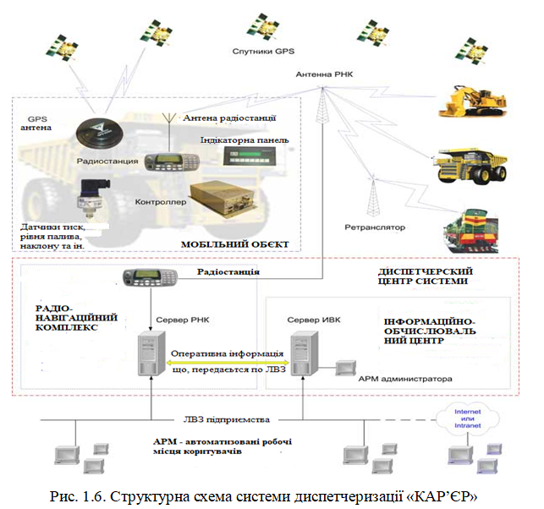

- Програмований бортовий контролер СКЗ (система керування завантаженням). Він має багато версій. Версія 02.01 контролера СКЗ включає візуальну панель B&R Panel Ware, яка дозволяє обмінюватися стандартними повідомленнями з диспетчерською службою (має 2-рядковий 20-символьний дисплей);
- GPS-приймач та GPS-антена.
- УКХ-радіостанція з УКХ-антеною (радіостанція повинна знаходитися в закритому приміщенні).
- Комплект датчиків (датчик ваги, датчик рівня палива, інклінометр тощо, залежно від типу.
Бортовий контролер регулярно опитує датчики тиску, рівня оливи та висоти в підвісці автосамоскида, а також обробляє сигнали «підйому платформи», «руху вперед», «руху назад», «обертання елемента», сигнали від датчиків обертання коліс та інформацію від GPS-приймача. Крім того, контролер приймає та обробляє повідомлення, отримані по радіо з центру управління, та обробляє повідомлення, введені водієм на клавіатурі панелі керування, встановленої в кабіні.
На візуальній панелі водій може будь-коли переглядати та керувати:
- вага вантажу;
- кількість рейсів з початку дії змін;
- швидкість самоскидів;
- пробіг навантаженого та порожнього самоскида за рейс;
- інформація про стан системи;
- SMS-повідомлення, надіслані відправником або безпосередньо.
Вагу вантажу можна визначити з точністю до 5% від максимальної вантажопідйомності самоскида. Похибки зважування не є систематичними, тому на практиці середня похибка ваги вантажу за всі зміни не перевищує 1-2% від максимального навантаження на автосамоскид.
Система використовує зовнішні вогні для індикації рівня завантаження самоскида, а екскаватор може враховувати рівень завантаження відповідно до сигнальних вогнів самоскида, щоб запобігти перевантаженню. Крім того, для контролю кута нахилу платформи під час завантаження можна використовувати датчики - інклінометри, тим самим підвищуючи точність визначення ваги вантажу.
Точність визначення рівня палива в баку становить 1-3% від об'єму бака, залежно від типу датчика. Такої точності достатньо для усунення несанкціонованих витоків оливи та визначення її витрати за кожну зміну. Для визначення питомої витрати палива на певному маршруті використовуються середні дані з кількох рейсів.
Водії (інженери) можуть отримувати повідомлення від диспетчерів на візуальній панелі та надсилати повідомлення до диспетчерського центру: початок зміни, кінець, тип зупинки тощо. Типовий список повідомлень нескладний; його приймають на етапі технічного проектування та вводять у систему під час введення в експлуатацію. Для визначення місцезнаходження самоскида (наземні координати), швидкості та шляху руху, пройденої відстані, а також параметрів поточного стану (ваги та об'єму перевезеної породи) використовується набір бортових приладів. Його склад показано на рис. 1.7.
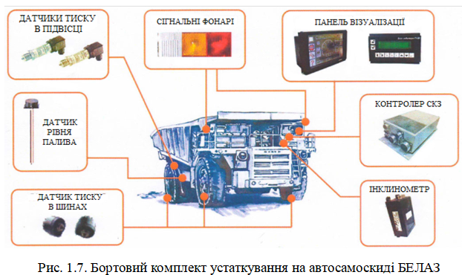

Система контролю завантаження забезпечує рівномірне та точне завантаження автосамоскида без недовантаження або перевантаження, а також визначає рівень завантаження самоскида шляхом точного розрахунку ваги вантажу на основі тиску всередині газомасляного амортизатора.
Комунікаційна підсистема забезпечує прийом, обробку, збір та розподіл інформації до прикладної підсистеми.
Підсистема застосування забезпечує отримання, збір, зберігання та архівування місцезнаходження самоскида, стану транспортного засобу та інших даних, отриманих підсистемою зв'язку; та візуалізувати поточне місцезнаходження та стан керованої машини на терміналі робочої станції користувача.
Структурна підсистема передачі включає первинне та вторинне комп'ютерне обладнання, системи та програмне забезпечення для передачі, і організована в систему передавального центру (рис. 1.8).
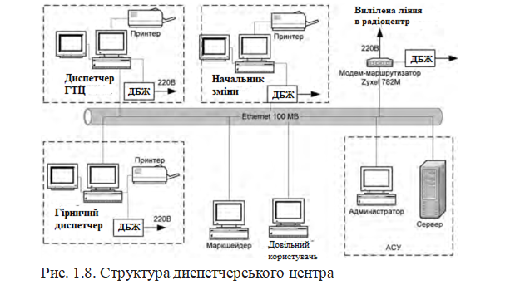

При використанні системи «КАР'ЄР» оператори мають можливість динамічно переглядати достовірні зображення роботи кар'єрного обладнання та приймати ефективні та своєчасні рішення щодо усунення ситуацій, пов'язаних з аваріями та простоями такого обладнання.
Система розгортання «КАР'ЄР» впроваджена на підприємствах з відкритого видобутку корисних копалин у багатьох країнах світу, включаючи Україну, з виробничою потужністю понад 120 мільйонів тон на рік, що забезпечує значні економічні, соціальні та екологічні переваги.

РОЗДІЛ 2
РОЗРАХУНКОВО-ДОСЛІДНИЦЬКА ЧАСТИНА
2.1 Методи управління технологічними перевезеннями автомобільним транспортом на залізорудних кар'єрах

Продуктивність екскаваторно-транспортного комплексу (ЕТК) значною мірою залежить від часу завантаження кар'єрних самоскидів та характеристик їх руху. Крім того, кількість та розмір самоскидів та екскаваторів є двома важливими факторами при визначенні прийнятних параметрів для відкритого видобутку корисних копалин. Якщо у ЕТК існує дисбаланс у кількості автосамоскидів та екскаваторів, що працюють одночасно, це може призвести до їх зупинки та зниження продуктивності. Якщо самоскидів більше, ніж потрібно, вони стоятимуть біля екскаваторів, чекаючи на завантаження, а якщо кількість менша, екскаватори будуть простоювати, чекаючи на роботу.
Водночас, навіть якщо кількість екскаваторів та самоскидів у кар'єрах ЕТК збалансована, можуть бути періоди простоїв, якщо самоскиди розподілені між екскаваторами випадковим чином або якщо з певними екскаваторами використовуються самоскиди різних розмірів. Це призвело до значного скорочення часу безвідмовної роботи машин, зниження продуктивності та неможливості задовольнити вимоги до виробництва за змінами, що спричинило зниження загальної операційної продуктивності ЕТК. Водночас, навіть невелике зростання продуктивності ЕТК може заощадити значні кошти завдяки зменшенню капітальних вкладень у придбання та заміну обладнання. Отже, ефективність роботи ЕТК та гірничих робіт загалом залежить від розподілу кар'єрних самоскидів у пунктах завантаження, що відповідають маршрутам та пунктам розвантаження.
Відомо, що в багатьох кар'єрах транспортні витрати становлять близько 50% від загальних витрат. Щоб зменшити транспортні витрати, необхідно підвищити продуктивніть та надійності робочих машин, що входять до складу ЕТК, встановлення балансу між кузовами самоскидів та місткістю ковша екскаватора, використання дробильно-транспортного обладнання для кар’єрів, а також самоскидів (технологія циркуляційного потоку) та використання тролейбусів для скорочення робочих циклів.
Зменшення витрат за рахунок більш ефективного використання самоскидів та гірничих робіт у ЕТК є основним завданням при використанні кар'єрних самоскидів. Диспетчеризація – це динамічний процес, який вимагає постійного моніторингу маршрутів, розмірів та розташування самоскидів та екскаваторів у кар'єрі, щоб забезпечити їх належний розподіл. Завдяки диспетчеризації можна покладатися на існуючий парк техніки для підвищення продуктивності ЕТК або розраховувати на меншу кількість транспортних засобів для забезпечення необхідної продуктивності. Ця мета досягається шляхом скорочення часу простоїв та зростанням продуктивності обладнання. Кар’єрний самоскид продуктивний лише тоді, коли він транспортує гірничу масу, а екскаватор - коли завантажує породу в самоскид. Простої характеризуються непродуктивним використанням транспортних засобів та повинні бути зменшені.
Класифікація засобів технологічного транспорту, що використовують на залізорудних кар’єрах, включаючи Інгулецький ГЗК, виглядає наступним чином.
Планові простої – їх тривалість визначається нормативними документами. Вони є регламентованими значеннями, встановленими як частина ЕТК для конкретних умов експлуатації гірничодобувного обладнання. Коригування можливі лише за умови зміни умов гірничих робіт.
Незаплановані простої – час зупинки роботи транспортних засобів протягом зміни. Ці транспортні засоби введені в експлуатацію у певну зміну, але не можуть працювати з причин, що не залежать від оператора (водія).
На рис. 2.1 приведено структуру простоїв технологічного обладнання на Інгулецькому гірничо-збагачувальному комбінаті.

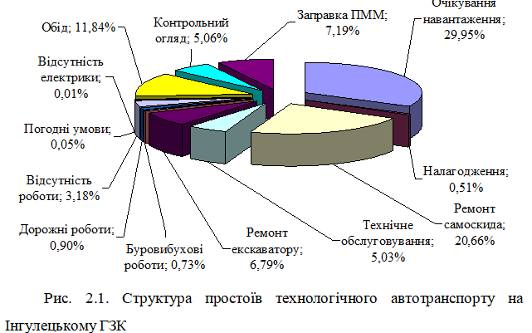

Як видно з рисунка, найкоротший час очікування під навантаженням становить майже третину від загального часу простоїв самоскидів. Найчастіше вони спричинені поганою організацією автотранспортних операцій. Якщо враховувати час простою через вихід обладнання (самоскидів та екскаваторів-навантажувачів) з ладу та подальше відновлення, загальний час простою сягає 57,4%.
Загалом, тенденція зміни термінів рецесії залишається незадовільною. Так, у 2021 році незапланований простій технологічних транспортних засобів на ПрАТ «ІнГЗК» збільшився на 57,2% порівняно з 2019 роком, а незапланований простій звичайного самоскида – на 58%. Це призвело до зниження диференціальної продуктивності моделі БЕЛАЗ-75131 на 4,8%. Через збільшення часу простою не було видобуто 57,9 тисяч тон сирої руди. Це призвело до зменшення доходів від реалізації продукції на 59,9 млн. грн лише за шість місяців 2021 року.
Очевидно, що неможливо повністю усунути простої в реальних виробничих умовах, але навіть часткове їх скорочення може виявити приховані резерви та можливість збільшити ефективність підприємства.
Поточна ситуація показує, що аналітична робота підприємств слабка, особливо у визначенні причин непередбачених простоїв гірничодобувного обладнання. Хоча існуючі системи управління гірничодобувними та транспортними комплексами узагальнює показники простою для кожного типу гірничодобувного обладнання, вони не здатні визначити першопричину простою.
Отже, ЕТК є складною системою, властивості та взаємозв'язки якої в більшості випадків є стохастичними, оскільки залежать від багатьох конкретних умов: конфігурації кар'єру, складу гірничої маси, що транспортується (вантажу чи руди), структури парку обладнання та його стану, організації роботи. Світова практика показує, що середня продуктивність кар'єрної техніки за останні роки знизилася, зокрема з причин, зазначених вище (наприклад, незважаючи на технологічний розвиток останніх років, продуктивність самоскидів з 2016 по 2020 рік впала на 41%).
У зв'язку з цим, головним завданням служб управління гірничодобувними компаніями має бути створення економічно вигідної системи експлуатації кар'єрної техніки та скорочення часу залучення екскаваторів і самоскидів до операцій для досягнення підвищення їхньої експлуатаційної продуктивності.
Окрім диспетчеризації кар’єрної техніки полягає в тому, що можливість скорочення робочого часу може бути досягнута шляхом розробки алгоритму оптимального розподілу кар'єрних самоскидів по пунктах завантаження (шляхом покращення якості системи диспетчеризації кар'єрних самоскидів, що входить до складу ЕТК кар'єру).
Проблема диспетчеризації кар'єрних самоскидів полягає в тому, що для кожного самоскида, який залишає вантажний майданчик, диспетчер повинен визначити найкраще місце для його завантаження. Зазвичай такі дії найкраще відповідають так званим «диспетчерському критерію». Під час розподілу самоскидів між пунктами завантаження використовуються різні параметри із загальною метою підвищення продуктивності самоскида або за умов скорочення часу простою самоскида чи екскаватора.
Проблеми диспетчеризації кар'єрних транспортних засобів багато в чому відрізняються від диспетчеризації завдань звичайних вантажних транспортних засобів. Перш за все, завдання диспетчеризації на території кар'єру не таке складне, а звичайні проблеми з транспортуванням вантажів та матеріалів. Щоразу, коли кар'єрний самоскид відправляється до певного пункту навантаження, йому автоматично призначається певний маршрут, в результаті чого проблема транспортування з кар'єру вирішується сама собою. Крім того, кар'єрні самоскиди завжди перевозять лише однорідні вантажі, а обсяг і маса партії вантажу, що перевозиться кар'єрним самоскидом, майже завжди дорівнює його кузовній місткості або вантажопідйомності. Водночас вирішується також проблема розподілу змін вантажних транспортних засобів; на кар'єрі, після розвантаження, самоскиди одразу ж доставляють матеріали до екскаваторів.
Кар'єри — це замкнуті системи, тому пункти завантаження та розвантаження залишаються на місці протягом тривалого часу, часто довше робочої зміни. Крім того, час у дорозі самоскидів у кар'єрах (10-25 хвилин) короткий порівняно з часом обороту, а потреби на пункти завантаження висока (кожні 3-5 хвилин). Однак, оскільки система є замкнутою і всі вимоги відомі, розвиток майбутніх подій можна передбачити з високим ступенем точності.
Ефективність гірничодобувних машин залежить від конструкції судна та відстані, яку воно може подолати. Недостатня кількість самоскидів призводить до скорочення часу використання екскаватора (низьке завантаження ЕТК), тоді як надлишок самоскидів призводить до збільшення черг у пунктах завантаження (коли ЕТК перевантажений).
За традиційного способу організації (відправлення) вантажів та транспортних процесів у «замкненому циклі» кожному кар'єрному самоскиду на початку зміни призначається певний екскаватор та точка розвантаження, і він працює так само протягом зміни. Кількість самоскидів, що призначаються конкретному екскаватору, повністю залежить від можливостей екскаватора, його необхідної продуктивності та очікуваного часу руху та відпочинку самоскидів. Самоскид передається лише у разі зміни умов експлуатації (наприклад, у разі поломки екскаватора). Через різний характер технічних операцій та простоїв, до окремих екскаваторів утворюються черги.
Ця стратегія виявилася неефективною. Основна причина полягає в тому, що технологія не може працювати за встановленими алгоритмами. Його роботі часто заважають непередбачувані та складні фактори: погане дроблення породи під час вибухових робіт; невідповідність між місткістю кузова кар'єрних самоскидів та місткістю ковшів екскаватора; різна якість різних ділянок дороги; створення колон, що пересуваються поодинокими одиницями, через неможливість використання повільних та швидких самоскидів; характеристики різних водіїв та ступінь зносу транспортних засобів; необхідність обслуговування та переміщення екскаваторів; непередбачені поломки тощо. Не можна забувати, що в міру просування екскаваторів по кар’єрі, маршрути транспортування можуть бути подовжені або скорочені; отже, час просування цими маршрутами збільшиться або зменшиться, що також може призвести до скорочення кількості транспортних засобів.
У замкнутому циклі кілька самоскидів кар'єру часто стоять у черзі для завантаження одного екскаватора, тоді як інший екскаватор може довго простоювати через брак самоскидів. Система найефективніша, коли всі екскаватори працюють безперервно: якщо один самоскид завантажений, інші самоскиди в його групі або працюють порожніми, повністю завантаженими, або розвантажуються. Для цього важливо рівномірно розподілити навантаження кар'єрних самоскидів на екскаватори. Однак, через неконтрольовані фактори, важко забезпечити своєчасне надання самоскидів до екскаваторів.
Найсучасніша конвеєрна система, що зараз застосовується у світі, базується на організації перевезень за відкритим контуром (без підключення самоскида до екскаватора) та включає наступне:
1. Визначається екскаватор з найменшим затримками. Якщо у екскаватора є запланований обсяг виробництва, застосовується принцип – відправити порожній самоскид з диспетчерської екскаватору, який найменше справляється з виконанням плану. Завдання полягає в досягненні цільової продуктивності екскаватора з урахуванням загальної вантажопідйомності самоскидів на маршруті. Однак ЕТК не враховує випадкові характеристики, тому його продуктивність може бути лише незначно покращена. Крім того, деякі самоскиди можуть бути спрямовані до того ж екскаватора-навантажувача, який не працює належним чином через поломку, що сталася раніше протягом зміни. Це може призвести до утворення черги на цьому екскаваторі, тоді як інші екскаватори залишатимуться простоювати. В результаті ні «запізнілі» екскаватори не можуть виконати план. Отже, якщо ми ігноруємо випадкову природу системи, цей критерій може забезпечити гарне рішення.
2. Досягти найкоротшого часу розвантаження вантажівки. Порожній кар'єрний самоскид спрямовується безпосередньо на екскаватором з диспетчерської, що забезпечить мінімальний час простою самоскида. Завдання полягає в тому, щоб збільшити використання самоскидів та екскаваторів у кар'єрі. Однак, якщо в системі лише невелика кількість самоскидів, і вони рідко зупиняються поблизу екскаваторів, цей принцип може призвести до неактивності деяких екскаваторів, що призведе до зменшення їхньої безвідмовної роботи, оскільки деякі екскаватори можуть одночасно простоювати. Це вимагатиме перерозподілу кар'єрних самоскидів, тому попередні рішення про розгортання будуть значною мірою неактуальними. Ця політика рекомендується для кар'єрів, які не мають цільових показників ефективності для своїх екскаваторів.
3. Досягнення найкоротшого часу видобутку екскаватором. Порожній кар'єрний самоскид відправляється з диспетчерської до екскаватора, який або працює на холостому ходу, або очікує на самоскид, або ось-ось перейде на холостий хід. Місія полягає в тому, щоб повною мірою використовувати маневри, скорочуючи час простою. Одна з переваг цього стандарту полягає в тому, що він дозволяє більш рівномірно розподіляти обсяги видобутку породи та забезпечувати результати, ближчі до цільового показника. Однак, коли кар'єрні самоскиди направляються до наступного екскаватора, час їхнього циклу збільшується, що призводить до зменшення загального виробництва.
4. Досягти максимальної миттєвої продуктивності самоскидів. Порожній кар'єрний самоскид направляють до екскаватора, який забезпечить найбільше значення миттєвої продуктивності – тобто відношення вантажопідйомності самоскида до очікуваного часу ресу. Очевидно, що чим коротший час руху самоскидів, тим вища їхня миттєва продуктивність, тому використання цього параметра може призвести до утворення черг екскаваторів поблизу центру диспетчеризації.
5. Досягнути мінімального робочий цикл самоскида. Це було частиною початкового стандарту – за умови, що склад кар'єрних самоскидів є ідентичним. Порожній самоскид відправляється з диспетчерської до екскаватора, що може забезпечити мінімальне очікуване значення часу робочого циклу цього самоскида. Мета полягає у збільшенні кількості циклів самоскидів за зміну. Час циклу самоскида в кар'єрі — це сума середнього часу проїзду від місця розвантаження до екскаватора, до якого спрямований самоскид, час холостого ходу екскаватора під час його прибуття, середній час завантаження, середній час руху екскаватора до місця розвантаження та середній час завантаження.
6. Досягнення мінімальної насиченості екскаватора. Порожній кар'єрний самоскид спрямовують з диспетчерської до найменш насиченого з доступних екскаваторів. Коефіцієнт насичення – це відношення кількості самоскидів, призначених для екскаваторів, до кількості самоскидів, які слід призначити для наявних екскаваторів. Необхідна кількість (критерій насичення) – це наявність умов роботи самоскидів, розрахована як відношення середнього часу руху самоскидів від центру диспетчеризації до екскаватора в кар'єрі до середнього часу завантаження самоскидів.
7. Визначається, який екскаватор буде завантажуватися першим. Порожній кар'єрний самоскид спрямовують з диспетчерської до екскаватора, де його завантажать найближчим часом. Цей параметр, як правило, зменшує черги та час простою самоскидів, але може спричинити нерівномірну роботу екскаваторів, оскільки спонукає самоскиди відправлятися до сусідніх екскаваторів. У системах з низьким завантаженням, коли самоскидів мало, це може значно знизити продуктивність.
8. Адаптування правил планування. Це загальний стандарт, який розглядає процес диспетчеризації з використанням стандартних значень для рівнів використання обладнання.
Типове використання самоскидів у кар'єрі визначається як відношення різниці між поточним використанням самоскидів та середнім використанням до стандартного відхилення їхньої продуктивності використання. Також було визначено звичайні способи використання екскаваторів.
Цей принцип досягає балансу між двома динамічними показниками продуктивності системи: завантаженням самоскидів та екскаваторів у кар'єрі.
Кожне завдання унікальне по-своєму, а це означає, що в кожному конкретному випадку кожен критерій має оцінюватися по-різному залежно від розв'язуваного завдання.

2.2 Формування груп диспетчеризації в складі екскаваторно-автомобільного комплексу Інгулецького ГЗК

Організація ЕТК працює за замкнутим контуром (де кар'єрні самоскиди підключені до екскаваторів), що часто призводить до черг біля приватних екскаваторів, збільшуючи час транспортування товарів та обладнання.
Однак, через змінність у складі парків екскаваторів та самоскидів, організація перевезень відкритим маршрутом (без підключення самоскидів до кар'єру для використання екскаваторами) може не принести очікуваних переваг. Тому має сенс розглянути комбінований (замкнуто-відкритий) цикл, де група диспетчеризації (ГД) складається з виділених кар'єрних екскаваторів та самоскидів, які працюватимуть разом. У межах цих груп розподіл машин здійснюється за принципом розімкнутого кола. Групу диспетчеризації було створено на основі відповідності вантажопідйомності між існуючими кузовами самоскидів та існуючими ковшами екскаваторів. При дефіциті самоскидів, традиційні методи визначення оптимальної структури автопарку (наприклад, на основі співвідношення часу циклу самоскида до часу його завантаження) тут не працюють.
Модель розгортання враховує екскаваторно-транспортний комплекс, що працює за цим принципом, та поєднана з умовами кар’єру ПрАТ «ІнГЗК». У таблиці 2.1 та 2.2 наведено перелік кар'єрних самоскидів та самоскидів, що використовуються в промисловості для технічних перевезень, та їхні найважливіші характеристики.
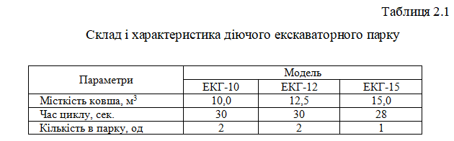

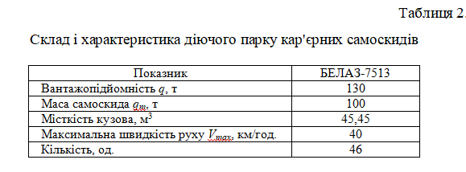
Методика створення диспетчерської групи передбачає, що на початковому етапі місткість ковша всіх екскаваторів, що беруть участь у кар'єрі, розраховується за такою формулою:
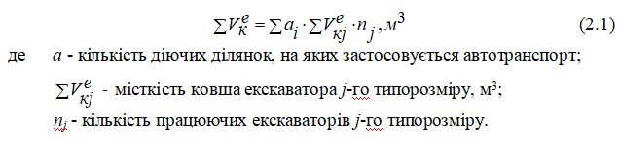
На наступному етапі визначається загальна місткість кузовів всіх працюючих самоскидів (м³):
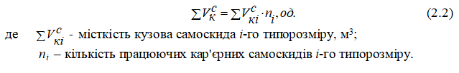
На 1 м³ місткості ковша екскаватора теоретично приходиться місткість кузова кар'єрного самоскида:
Послідовно множачи отримане значення на місткість ковша кожного окремого екскаватора, визначаємо об’єм, що припадає на дану машину, тобто частку від загальної місткості ковшів, яку представляє конкретний екскаватор (у м³):
Визнаючи місткість кузова кар’єрного автосамоскида, отримане значення дозволяє встановити кількість самоскидів i-го типорозміру. Ця величина позначається як Nсі₁ і визначається за формулою:

Після визначення кількості самоскидів кожного типу, необхідної для кожного екскаватора, було досліджено початковий розподіл самоскидів кар'єрного призначення між екскаваторами. Великі екскаватори також взаємодіють з великими самоскидами.
Існує три основні характеристики процесу переміщення самоскидами в кар'єрах.
1. Невизначеність. Керування самоскидом частково залежить від водія, а частково від систем, з яких складається самоскид. Графік руху транспорту на кар'єрі відсутній, тому години змін є саморегульованою системою. Різниця в швидкісних характеристиках самоскидів у кар'єрі (різні моделі машин, різний ступінь зносу) призводить до нижчої середньої швидкості транспортного потоку, що призводить до зниження його продуктивності.
2. Досконалість. Дорожня мережа пов'язана між собою великими та малими самоскидами та кар'єрами, тому на певних ділянках можуть виникати затори та затори. Як невід'ємна частина системи транспортування кар'єру, координація між самоскидами визначається швидкісними характеристиками одного самоскида. Також швидкість окремої машини обмежена і може змінюватися з часом. Потік транспорту на дорозі має такі характеристики: чим більша кількість самоскидів у кар'єрі, тим менша їхня швидкість.
3. Залежність відстані від часу. Просторові та часові зміни положення самоскидів у кар'єрі розглядаються як випадкові процеси. Оскільки швидкість самоскидів не є постійною, зміни їхнього положення не є рівномірними.
Виходячи з цього, можна сформулювати таку вимогу: різні лінії (або різні диспетчерські групи) використовують однаковий тип самоскидів відповідно до їхніх швидкісних характеристик. Коли в кар'єрі використовуються самоскиди з подібними швидкісними характеристиками, завдання стає простим, оскільки різниця в їхній швидкості зумовлена ​​лише різним зносом (і різними характеристиками їхніх водіїв) і, найімовірніше, не перевищуватиме дозволених меж. Крім того, було помічено, що під час роботи з різними екскаваторами такого ж розміру, як і кар'єрні самоскиди, час їх простою в очікуванні вантажу значно скоротився. Тому транспортній групі рекомендується використовувати кар'єрні самоскиди однієї моделі (однорідне судно).
Як приклад створення диспетчерської групи розглянемо реальні дані про роботу вантажоперевізної техніки в кар'єрі ПрАТ «ІнГЗК».
Виконуємо розрахунки, використовуючи метод, описаний вище. Результати розрахунків зведені в табл. 2.3.
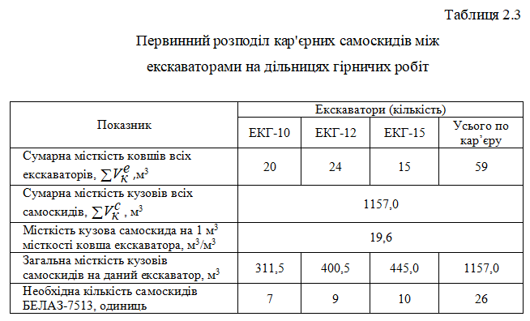
Екскаватори диспетчерської групи повинні знаходитися в одному місці видобутку, обробляти однаковий тип породи та мати можливість обслуговуватися самоскидами однакового розміру. Відстань транспортування не повинна перевищувати 5 кілометрів (відстані в межах 5 кілометрів підходять для кар'єрної техніки).
Формуються такі розширені групи розгортання: на кар'єрі залізної руди №1 встановлено 2 екскаватори ЕКГ -10, а на майданчику №2 проводиться очищення відвалу від порожньої породи за допомогою екскаватора ЕКГ -15.
Таким чином, на майданчику 1 у нас змішана група екскаваторів, тоді як на майданчику 2 у нас однорідна група самоскидів.
Загальні розрахунки показали, що для обслуговування всіх екскаваторів, потрібно 26 кар'єрних самоскидів БЕЛАЗ-7513. ПрАТ «ІнГЗК» має 46 справних машин БЕЛАЗ-7513, що відповідає встановленим вимогам. Однак це лише приблизні оцінки, оскільки тактичний склад автомобільного складу необхідного для транспортування корисних копалин невідомий. Потрібні додаткові дослідження, щоб точніше визначити його.
Існують методи визначення кількості самоскидів $N_{с}$, необхідної для збалансування загальної продуктивності екскаваторів $N_{е}$. Суть цих методів полягає в порівнянні фактичної продуктивності екскаватора з потенційною (теоретичною) продуктивністю самоскида, який його обслуговує. Результатом є залежність, яка називається фактором порівняння. Коефіцієнт $F$ названий так тому, що його можна використовувати для порівняння черговості прибуття самоскидів (λс) та черговості їх обслуговування екскаваторами (λе), визначивши його як співвідношення цих показників:
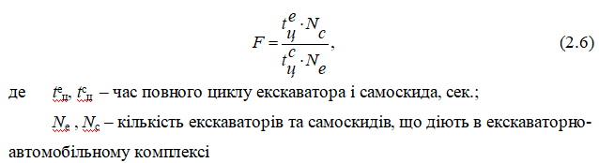
Якщо коефіцієнт , то існує точка рівноваги, де самоскиди під’їздять до екскаваторів приблизно з тією ж швидкістю, з якою шахтарі їх обслуговують. Якщо , то самоскиди під’їздять швидше, ніж їх встигають обслужити, тому має утворюватися черга. Коефіцієнт означає, що екскаватор працює швидше, ніж під’їздить самоскид, і ймовірність того, що екскаватор чекатиме під’їзду самоскида зменшується.
Цей фактор можна використовувати для порівняльної оцінки продуктивності парку самоскидів кар'єру та екскаваторів, а також для визначення кількості самоскидів, необхідних для кар'єру. Фактор порівняння широко використовується фахівцями в різних галузях промисловості. Зазвичай вони прагнуть отримати значення фактору порівняння близьке до 1, щоб забезпечити високу ефективність пристрою. З іншого боку, керівники кар’єру може прагнути до нижчого значення фактору порівняння, якщо в наявності невеликий парк самоскидів. Водночас, якщо час простою екскаваторів збільшується, експлуатаційні витрати значно скорочуються, причому більшість витрат на відкритих гірничих роботах припадає на транспортні засоби.
Під час використання лінійного програмування для вибору парку самоскидів та екскаваторів-навантажувачів значення фактору порівняння можна включити до граничних умов, що дозволить уникнути значних простоїв у вибраному парку.
Найбільшу складність представляє визначення частоти роботи кар'єрних самоскидів з різними комбінаціями розмірів машин.
Час циклу самоскида в кар'єрі можна визначити як суму часів усіх операцій, що складають цикл: завантаження ($t_{\text{пij}}^{е}$), транспортування до місця розвантаження ($t_{\text{вті}}$), розвантаження ($t_{\text{розв}}$), переміщення порожнього самоскида до місця завантаження ($t_{\text{порі}}$), час простою самоскида для завантаження та час очікування завантаження. ($t_{в\text{.}н\text{.}}$) і завантажити ($t_{в\text{.}р\text{.}}$), тобто

Час виконання навантажувально-розвантажувальних робіт при перевезенні руди або гірничої маси наведено в табл.2.4
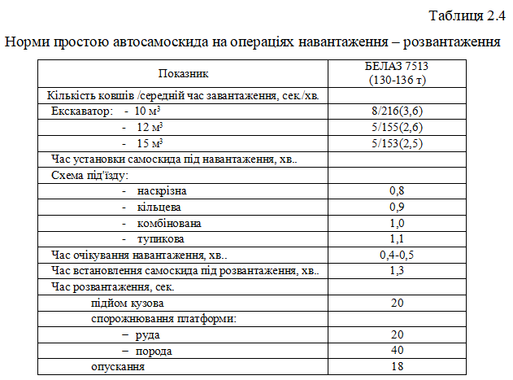
Швидкість кар'єрного самоскида є найважливішим показником роботи транспортного засобу, що визначає час, необхідний самоскиду для проїзду по ділянці дороги та час, необхідний для виконання повороту.
Для транспортних засобів необхідно розрізняти конструкцію, технологію та експлуатаційну швидкість різних рухів у повністю завантаженому та незавантаженому напрямках.
Згідно з правилами безпеки, максимальна швидкість на дорогах та сміттєзвалищах не повинна перевищувати 20 км/год, максимальна швидкість на кар'єрних дорогах не повинна перевищувати 30 км/год, а максимальна швидкість у траншеях не повинна перевищувати 40 км/год.
Згідно зі статистикою перевезення відходів самоскидами на кар'єрі ПрАТ «ІнГЗК» середня технічна швидкість становить 15 км/год з вантажем та 15 км/год у порожньому.
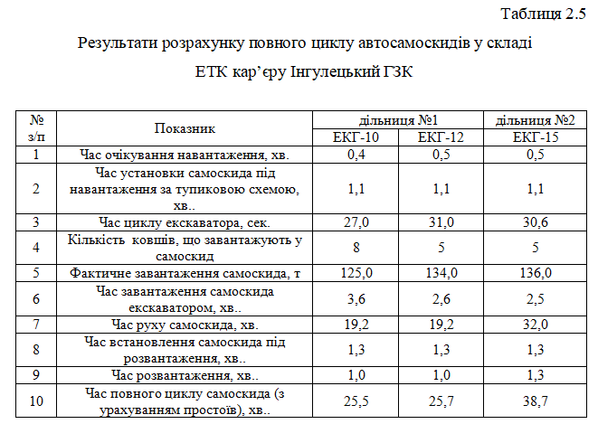
За даними табл. 2.5 визначаємо складової формули для визначення фактору порівняння. Результати розрахунку наведені в табл.. 2.6.
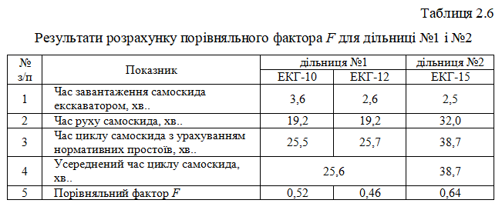
Розрахунки показують, що ступені збігу двох місць розгортання виробництва майже однакові та значно менші за 1. Це означає, що якщо в системі недостатньо самоскидів, ймовірність їхнього гальмування в очікуванні завантаження дуже низька. За цих умов парк техніки, що складається з кар'єрних екскаваторів та самоскидів, не має собі рівних за продуктивністю; самоскидів менше, ніж мало б бути.

РОЗДІЛ 3
ОЦІНКА ЕФЕКТИВНОСТІ ЗАПРОПОНОВАНИХ РІШЕНЬ
3.1 Визначення оптимальної структури екскаваторно-автомобільного комплексу на гірничих роботах
Для перевірки розроблених пропозицій, а також порівняння отриманих результатів з фактичними даними кар’єру ПрАТ «ІнГЗК», було проведено моделювання роботи ЕТК для конкретних умов експлуатації й різних сполучень парків кар'єрних самоскидів і екскаваторів.
Основне завдання - дослідження впливу структури парку екскаваторів-автосамоскидів на ефективність роботи груп диспетчеризації й ЕТК у цілому.
На рис. 3.1 і 3.2 порівнюються випадки змішаного складу екскаваторів у групі диспетчеризації №1 (ЕКГ-10 і ЕКГ-12) і їхнього однорідного складу (екскаватор моделі ЕКГ-15), тобто сумарна потужність екскаваторів відрізняється не значно.
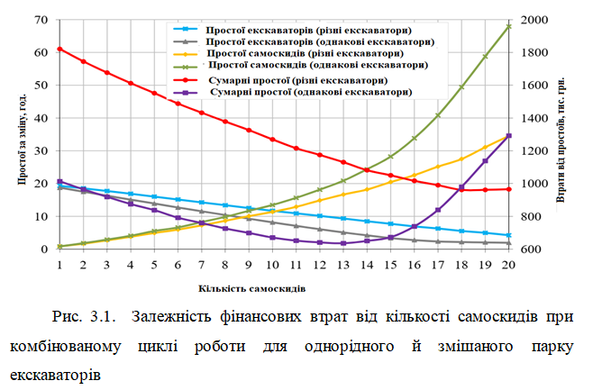
При однорідному складі дільниці №2 до 10 самоскидів втрати від простоїв вище, ніж при змішаному - 17,9%; потім, після «крапки перевантаженості» групи самоскидами - нижче - 5,6%. Продуктивність ЕАК при однорідному парку екскаваторів вище, ніж при змішаному (до 5,3%); при оптимальній кількості самоскидів – 11 одиниць - на 2,6%.
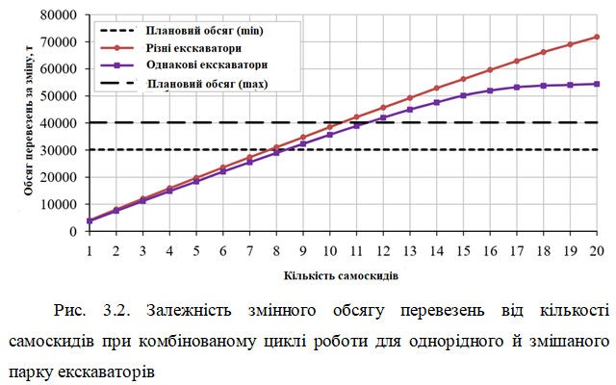

Перевага однорідної ємності полягає в тому, що зі збільшенням потужності екскаватора самоскид можна завантажувати швидше, а час холостого ходу зменшується. Це може статися лише за наявності достатньої кількості самоскидів (12 або більше). Для невеликих вантажів однорідність парку не має переваги над змішаним, оскільки збільшення мінімального часу роботи екскаватора починає позначатися.
Однорідні автопарки мають нижче виробництво, ніж змішані парки (до 5,4%). Причина полягає в тому, що при роботі екскаватора малої потужності збільшується час, необхідний для завантаження самоскида, що призводить до збільшення кінцевого часу. Мінімальний час роботи екскаватора дещо скорочується, але це не можна виправити через велику різницю в загальних значеннях скорочення (4 години для земляних робіт та 35 годин для кар'єрного самоскида). За загальною кількістю самоскидів (11) однорідний парк екскаваторів показав кращі результати щодо втрат на простої (на 7,5% менше), тоді як змішаний парк показав кращі результати щодо продуктивності (на 2,4% менше).
У тому випадку, якщо обидва екскаватори в ГД №1 - моделі ЕКГ-12 (рис. 3.1 і 3.2), тобто при різкому скороченні сумарної потужності екскаваторів, ситуація практично аналогічна ГД №2. Спочатку (до 18 самоскидів) втрати від простоїв для однорідного парку нижче, ніж для змішаного (до 47,3%), після 18 самоскидів - вище (до 33,8%). Продуктивність однорідного парку нижче завжди - від 6,5 до 24,2%. Причини - ті ж.
Отже, якщо змішаний автопарк кар’єрної техніки порівнюється з однорідним, і його загальна потужність дещо вища за місткість змішаного ЕТК, то вигідніше використовувати однорідний парк. Якщо вона нижча – то змішана. Ситуація стає прямо протилежною, якщо загальна потужність однорідного парку більша за потужність змішаного.
Дослідження показало, що час розвантаження самоскидів та екскаваторів у кар'єрі випадковим чином залежить від кількості самоскидів. Зі збільшенням кількості самоскидів час екскаваторних робіт зазвичай зменшується, тоді як час розвантаження вантажівок збільшується. У залежності загальних втрат за зміну від кількості самоскидів в ЕКТ завжди існує мінімум. Кількість самоскидів, що відповідає цьому мінімальному значенню, є оптимальною для даних умов та відповідними критеріями оцінки ефективності операцій ЕКТ.
Ліворуч від мінімуму розташовується зона недовантаження ЕКТ самоскидами, праворуч - перевантаженості. В обох випадках, втрати від простоїв зростають. У випадку недовантаження втрати збільшуються за рахунок простоїв екскаваторів, у випадку перевантаженості - автосамоскидів. Можна відзначити, що у зоні перевантаженості, втрати ростуть більш інтенсивно, ніж у зоні недовантаження. Це виникає у випадку, коли з появою в ЕКТ нових кар'єрних самоскидів, різко зростають час простою у чергах та обсяг гірничої маси, яку вони могли б вивезти. Таким чином, виходить, що збільшуються фінансові витрати, незважаючи на те, що простій екскаватора коштує дорожче простою самоскида. Як уже вказувалося вище, співвідношення простоїв самоскидів і екскаваторів на кар’єрі ПрАТ «ІнГЗК» становить 4:35, тобто на щогодини простоїв екскаваторів приходиться майже 9 годин простоїв самоскидів.
Для кар’єру «ІнГЗК» оптимальна кількість самоскидів для комбінованого циклу роботи ЕКТ становить: для ГД №1 - 18, для ГД №2 – 11 одиниць. Як було встановлено у розділі 2, на екскаватори, задіяні в ГД №1, приходиться 16 самоскидів БЕЛАЗ-75306, а на екскаватори ГД №2 - 10 самоскидів. Таким чином, ми бачимо явне недовантаження обох груп диспетчеризації самоскидами.
Аналогічно і індикатор оптимальності структури парків гірничої техніки - порівняльний фактор про це говорить. Його значення для фактичних парків кар’єру «ІнГЗК» становить 0,49 і 0,64 для ГД №1 і ГД №2 відповідно (табл. 2.6). Це говорить про те, що інтенсивність надходження самоскидів у 2 рази нижче, ніж інтенсивність їх обслуговування екскаваторами.
Порівняємо оптимальність кількості самоскидів, встановлену в результаті аналізу, за допомогою фактора . Результати розрахунків наведені в табл. 3.1.
Розраховані значення порівняльного фактора значно ближче до ідеального значення . Те, що отримані значення менше одиниці, незважаючи на оптимальність рішення, говорить про те, що критерієм оптимізації парку самоскидів у даній роботі є не максимум їхньої продуктивності, а мінімум втрат від простоїв.

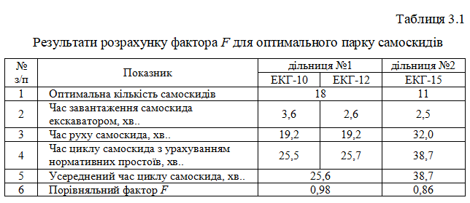
На це в гірничій промисловості часто йдуть для того щоб зменшити парк самоскидів, а значить і капітальні, і експлуатаційні витрати на них. А порівняльний фактор є саме індикатором оптимальності співвідношення продуктивності самоскидів і екскаваторів. Якби максимізувалася продуктивність, оптимальна кількість самоскидів у групі диспетчеризації була б іншою (більшою).

3.2 Оцінка економічної ефективності заходів щодо оптимізації складу екскаваторно-автомобільного комплексу залізорудного кар’єру

Використання комбінованого циклу роботи ЕКТ і його оптимізація можуть бути об’єднані з метою збільшення кількості кар'єрних самоскидів, що обслуговують екскаватори. Зокрема, оптимальну кількість самоскидів за критерієм мінімуму втрат від простоїв устаткування в ГД №1 становить 18 машин, у ГД №2 – 11 од. Фактично у цих групах відповідно знаходиться 16 і 10 машин БЕЛАЗ-7513, у закритому циклі (за базовим варіантом).
У той же час, на рис. 3.1 і 3.2 ми бачимо, що кількість кар'єрних самоскидів, необхідних для виконання мінімального обсягу перевезень (приблизно відповідної реальної продуктивності екскаваторів), становить 15 од для ГД №1 і 9 - для ГД №2. Це менше, ніж фактично і закладено при формуванні груп диспетчеризації (яке, зазвичай, буває вище необхідного). вивільнені самоскиди можна перемістити на склад або використовувати для інших роботах. Якщо план можна реалізувати лише за допомогою кількох самоскидів, можна використовувати менше самоскидів. Це зменшує капітальні та експлуатаційні витрати на «зайві» самоскиди, а витрати на простої збільшаться.
Слід зазначити, що рекомендується уникати залучення (особливо придбання) додаткових кар'єрних самоскидів, оскільки залізорудні кар’єри зазвичай не мають технологічних транспортних засобів і повинні обмежуватися існуючим автопарком під час організації виробництва. Це ще одна причина, чому кожен екскаватор (або група екскаваторів) повинен експлуатуватися певною кількістю самоскидів, а кількість самоскидів не повинна перевищувати потенційну вантажопідйомність екскаватора.
Підсумовуючи, можна зробити висновок, що на практиці оптимальна кількість самоскидів досягається далеко не завжди. Необхідно розуміти економічну доцільність використання того чи іншого варіанту формування парку кар'єрних самоскидів.
Оцінка економічної доцільності запропонованого режиму роботи кар'єру ЕТК та кількості самоскидів у кар'єрі на «ІнГЗК» була проведена за таких умов. Розглядається базовий варіант, коли ЕТК кар'єру працює в замкнутому циклі з кількістю груп самоскидів, що фактично працюють («базовий»), а також пропонується варіант проектування - кількість самоскидів, яка забезпечить виконання змінного завантаження та розвантаження гірської маси при роботі в комбінованому циклі («проектний»).
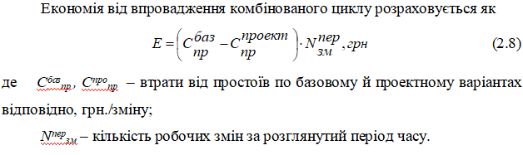
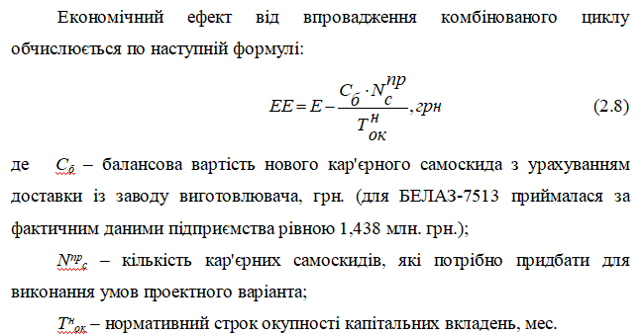

Величина наробітку на 90%-вий ресурс для самоскида БЕЛАЗ-7513, відповідно до паспорта, наданому заводом-виготовлювачем, становить 800 тис. км (тобто нормативний строк окупності становить приблизно 7 років, або 84 місяця).
Найбільш адекватним періодом часу представляється 1 місяць, оскільки групи диспетчеризації навряд чи будуть залишатися в незмінних складах протягом малого (тиждень) або великого (рік) періоду. Кількість робочих змін N^{пер}_{зм} при цьому становить 60.
Строк окупності капітальних вкладень (якщо вони є) визначиться як
Для обох груп диспетчеризації, коли по варіанті "проект" вивільняється один кар'єрний самоскид, за умови, що його можна реалізувати за ціною нового або не враховувати при відновленні парку, економічний ефект можна визначити за формулою:

Результати зведені в табл. 3.2.
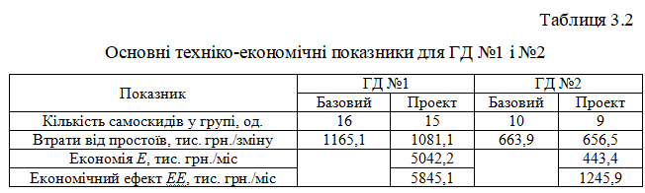
За розрахунками, вивільнення одного кар'єрного самоскида в група диспетчеризації (ГД) №2, приведе до невеликого (у межах погрішності) скорочення витрат від простоїв устаткування, але зменшення витрат на експлуатацію додаткового самоскида робить економічний ефект більше великим. Очікуваний економічний ефект від впровадження проектного варіанта складе 14,95 млн. грн. на рік.
По ГД №1 спостерігається інша ситуація, де скорочення парку кар'єрних самоскидів призводить до економії за рахунок скорочення витрат від простоїв. Вона ще більше зростає завдяки виключенню із групи додаткового самоскида. Таким чином, річний економічний ефект від використання проектного варіанта складе 70,14 млн. грн.
Таким чином, можна зазначити, що раціональною кількістю самоскидів в обох ГД буде та, що забезпечує виконання змінного завдання по навантаженню та вивезенню гірничої маси ( 9 машин БЕЛАЗ-7513 у ГД №2 та 15 машин у ГД №1). Оцінка за коефіцієнтом експлуатаційної продуктивності ЕТК говорить про його підвищення на 1,5% і 3,3% (для ГД №2 і №1 відповідно).
У цьому випадку економічна ефективність оцінюється приблизно, так як склад груп диспетчеризації та взаємне розташування пунктів навантаження розвантаження з часом можуть змінюватися, а величина економічного ефекту від зниження простоїв може коливатися.

РОЗДІЛ 4

ОХОРОНА ПРАЦІ І ВИМОГИ БЕЗПЕКИ ПРИ
ЕКСПЛУАТАЦІЇ АВТОМОБІЛІВ
4.1 Основи охорона праці й екологія на промисловому підприємстві

Охорона праці – це система правових актів та відповідних соціально-економічних, організаційних, технічних, санітарних, медичних та профілактичних заходів щодо забезпечення безпеки, здоров'я та працездатності персоналу в процесі праці.
Значна частина забруднення повітря, що утворюється кар’єрами, що містять токсичні відходи, може бути пов'язана з автомобільним транспортом. Через відсутність руху повітря в кар’єрі спостерігається повсюдне забруднення, наповнене пилом та вихлопними газами автомобілів.
Інтенсивність утворення токсичних забруднювачів під час експлуатації транспортного засобу залежить від кількості вихлопних газів, що викидаються за одиницю часу, типу та потужності двигуна, умов експлуатації, рівня обслуговування транспортного засобу та хімічного складу горючої суміші.
Нормальні атмосферні умови в кар'єрі можна забезпечити лише шляхом вирішення низки питань, зокрема:
1. Покращити природний повітрообмін у кар'єрі. Оскільки швидкість та величина природного повітрообміну в кар'єрі пов'язані з атмосферою всієї території, важливо враховувати кліматичні характеристики місцевості та переважаючий напрямок вітру в кар'єрі під час експлуатації та будівництва. Це дозволяє розробляти більш ефективні плани вентиляції. Крім того, врахування переважаючого напрямку вітру також дозволить вам вибрати місце розташування зовнішніх джерел, що викидають шкідливі забруднюючі речовини, та зменшити потенційну можливість забруднення всього середовища кар'єру.
2. Інженерно-технічні заходи, включаючи: вжиття технічних засобів для локалізації та придушення шкідливих домішок; широке використання штучної вентиляції в кар'єрах; та надання методів для гірничодобувної промисловості щодо боротьби з газом та пилом.
3. Вжити різних організаційних заходів, таких як організація служб пиловидалення в кар'єрах, забезпечення обов'язкового та систематичного моніторингу газово-пилової обстановки, а також підготовка прогнозів атмосфери на кар'єрах.

4.2 Пилоутворення при роботі автотранспорту у кар’єрі

Основним джерелом пилу в кар'єрах є дороги. Тут один самоскид, що рухається по сухій ґрунтовій дорозі, може утворювати до 4700 мг/с пилу. Рівень пилу в повітрі залежить від швидкості транспортного засобу та конструкції шасі, дорожніх умов, дорожнього покриття (наприклад, показники пилу вищі на дорогах без твердого покриття) та здатності дорожнього матеріалу до подрібнення.
Пил на кар'єрних дорогах утворюється від продуктів руйнування та подрібнення дорожніх матеріалів і ґрунту, матеріалу, що потрапляє під колеса транспортних засобів дорожніми вирізками та земляними матеріалами, осадових порід на узбіччях та схилах, а також уламків гірських порід та руди, розкиданих по дорозі кузовами транспортних засобів.
Коли потужність джерела пилу постійна, ступінь забруднення повітря в зоні роботи кар'єру залежить від швидкості вітру, напрямку потоку повітря та рівня турбулентності в місці розташування джерела пилу, а також від вмісту пилу в повітрі, що надходить у кар'єр з землі.
Швидкість повітря на краю кар'єру залежить від схеми природної вентиляції (за відсутності штучної вентиляції), погодних умов та розташування краю кар'єру. Коли напрямок вітру походить від джерел забруднення пилом та газом на робочому місці, рівень забруднення пилом та газом у повітрі на робочому місці вищий.
Наразі найпоширенішим методом боротьби з дорожнім пилом у кар'єрах як у країні, так і за кордоном є систематичне поливання або розкидання бруду. На ефективність зрошення як методу придушення пилу значно впливають температура та вологість повітря, а також швидкість вітру.
Дороги кар'єру поливають за допомогою спеціальної поливальної техніки.
Поливати кар'єрні дороги слід рано вранці, коли вологість повітря найвища. У багатьох кар'єрах належне зрошення гарантує, що пил не утворюється на дорогах без твердого покриття протягом тривалого часу, навіть у спекотну погоду, оскільки під час руху машин вода просочується в пісок, ущільнюючи дорогу та утворюючи міцну та щільну кірку на поверхні. Цілісність утвореної кірки зазвичай починає порушуватися після 12:00, коли будь-яка вода, що потрапила в ґрунт, випаровується. Після 12 годин сонячного світла потрібен регулярний полив, а частота поливу залежить від місцевих умов.
Під час експлуатації кар'єру слід організувати систематичний моніторинг складу повітря, пилових та газоподібних забруднень в атмосфері кар'єру для визначення: 1) гігієни та чистоти робочого місця під час виконання різних операцій протягом виробничого циклу; 2) ефективність методів, що використовуються для боротьби з пилом і газами.
У всіх кар'єрах, де для транспортування породи використовуються самоскиди, необхідно контролювати хімічний склад атмосфери на робочому місці.
Проби повітря слід збирати таким чином, щоб відображати високу концентрацію токсичних газів або пилу на робочому місці або в кабіні. У всіх випадках пилозбірник та обладнання для контролю газів повинні бути розміщені на рівні зони дихання працівника під час відбору проб.
Місця та час відбору проб повітря для визначення його хімічного складу та вмісту пилу встановлюються відділом служб запалювання та вентиляції кар'єру та затверджуються головним інженером кар'єру.

4.3 Вимоги до освітлення кар'єрів

Гарне та ефективне освітлення всіх робочих зон у кар'єрі (доріг, обладнання, спусків кар'єру та інших ділянок) є надзвичайно важливим, оскільки від нього значною мірою залежать безпека праці, продуктивність праці та якість роботи. Гарна видимість навколишнього середовища особливо важлива під час використання сучасної гірничодобувної та транспортної техніки, що рухається з високою швидкістю в кар'єрах.
Недостатнє освітлення може бути непрямою, а іноді й прямою причиною травм та нещасних випадків на робочому місці. Гарне освітлення також може мати позитивний психологічний вплив на продуктивність та діяльність людей, які працюють у цій зоні.
Умови освітлення можуть впливати на функцію очей. Коли рівень освітлення перевищує певні межі, гострота зору та швидкість, з якою око може розрізняти окремі об'єкти (тобто швидкість дискримінації) збільшуються. Інтелектуальне освітлення дозволяє вашим очам бачити речі протягом тривалого часу без втоми.
Навіть світло достатньої інтенсивності та помірної яскравості найбільш корисне для функції очей. Надмірне вплив світла може негативно впливати на органи зору, спричиняючи сліпоту, що супроводжується подразненням та косоокістю. Під час перемикання з одного джерела світла на інше очам потрібен час, щоб звикнути до нового середовища. Адаптація ока до зміни освітлення називається акомодацією. Темнова адаптація відбувається при переході від яскравого світла до тьмяного, тоді як фотоадаптація відбувається при переході від тьмяного світла до яскравого. Потрібно більше часу, щоб впоратися з темрявою, ніж зі світлом.
Робота в умовах слабкого освітлення та зі змінною яскравістю може спричинити втому очей. Робоча поверхня, на якій зосереджені працівники, повинна бути яскравішою за навколишні поверхні, і це слід враховувати під час організації штучного освітлення в кар'єрі.
Природне поверхневе освітлення у відкритих просторах створюється прямими сонячними променями та розсіяним світлом з неба. Співвідношення між прямим і розсіяним світлом залежить від висоти сонця та хмарності на небі. У випадках суцільної хмарності відблиски створюються лише світлом, розсіяним небом.
У кар'єрах з природним освітленням робочий час може сягати 14-18 годин на день влітку, а взимку скорочується до 7-8 годин на день.

4.4 Заходи безпеки на автотранспорті у кар’єрах

Під час транспортування автомобільним транспортом з кар'єру важливо дотримуватися правил безпеки транспортної компанії.
Тільки використання повністю справного транспортного засобу може забезпечити безпечне керування транспортним засобом.
Під час використання екскаватора для завантаження руди та гірських порід на самоскид необхідно виконувати такі вимоги Правил безпеки: а) Перед завантаженням шасі самоскида має бути заблоковане, а двигун повинен працювати на холостому ходу; б) Матеріали можна завантажувати в кузов самоскида лише збоку або ззаду, а піднімати навантажувач вище кабіни забороняється; в) Водій може керувати транспортним засобом лише після отримання посвідчення. Шлях для екскаватора повинен бути спроектований таким чином, щоб машина була порожньою, а не завантаженою.
Транспортним засобам заборонено рухатися в тумані, сильному снігопаді або інших умовах, коли видимість погана або менша, ніж відстань до нерухомого транспортного засобу.
Правила безпеки суворо забороняють: переміщення транспортного засобу з піднятим кузовом; прокладання підземних кабелів без спеціальних захисних заходів; перевезення сторонніх осіб у салоні; запуск двигуна шляхом підйому автомобіля по пандусу; паркування автомобіля на схилах та пагорбах.

ВИСНОВКИ

У роботі вирішена актуальна задача раціональної організація процесу управління роботою технологічного автотранспорту в умовах залізорудних кар'єрів Кривого Рогу, яка передбачає розгляд передумови й основні етапи створення системи моніторингу й диспетчеризації роботи технологічного автотранспорту на відкритих гірничих роботах, розробку методу розподілу кар'єрних автосамоскидів по екскаваторних вибоях з метою забезпечення їхнього максимального завантаження і підтверджена ефективність запропонованих заходів. Це дозволяє сформулювати наступні висновки:
Транспортна мережа в залізорудному кар'єрі є складною системою, що складається зі значного числа активних елементів - автосамоскидів і екскаваторів. Ця система характеризується швидкою зміною параметрів транспортного потоку в просторі й у часі, а також випадковими значеннями часу протікання окремих процесів. Основою управління мобільним транспортним обладнанням кар'єрів і рудників відкритого видобутку залізної руди є система диспетчеризації, яка призначена для формування й реалізації керуючих впливів на автосамоскиди.
Автоматизовані системи диспетчеризації технологічного автотранспорту, починаючи з 1978 р., пройшли чотири етапи становлення, кожний з яких визначається ступенем участі людини у формуванні й реалізації управлінських рішень. Сучасний етап створення систем управління кар'єрними автосамоскидами втілився в системі «КАР'ЄР», розробленої фахівцями фірми «ВІСТ Груп». При використанні системи «КАР'ЄР» диспетчер має можливість спостерігати в динаміці достовірну картину роботи устаткування кар'єру й приймати оптимальні й оперативні рішення по усуненню ситуацій, пов'язаних з аваріями й простоєм такого устаткування
Ефективність роботи кар'єрного автотранспорту залежить від структури парку техніки й відстані перевезень. Недостатня кількість кар'єрних самоскидів приводить до значних простоїв екскаваторів (ЕТК недовантажений), а їхній надлишок збільшить черги в навантажувальних пунктів (ЕТК перевантажений).
В роботі з метою управління транспортним процесом сформовано за даними ПрАТ «ІнГЗК» дві групи диспетчеризації гірничотранспортного комплексу, які включають п’ять екскаваторів, що обслуговуються 26 автосамоскидами БЕЛАЗ-7513.
Розрахунки показують, що порівняльний фактор на обох дільницях диспетчеризації виробництва майже однаковий і значно менше одиниці. Це означає, що при недостатній кількості самоскидів у системі ймовірність їхніх простоїв в очікуванні навантаження досить мала. За таких умов отримані парки кар'єрних екскаваторів і самоскидів не збалансовані по продуктивності; самоскидів набагато менше, ніж повинне бути.
Для перевірки розроблених пропозицій, а також порівняння отриманих результатів з фактичними даними кар’єру ПрАТ «ІнГЗК» , було проведено вивчення роботи ЕТК для конкретних умов експлуатації й різних сполучень парків кар'єрних самоскидів і екскаваторів. Для кар’єру ПрАТ «ІнГЗК» оптимальна кількість самоскидів для рекомендованого комбінованого циклу роботи ЕТК за мінімумом простоїв становить: для ГД №1 - 18, для ГД №2 – 11 одиниць.
Розрахунки показали, що кількість кар'єрних самоскидів, необхідних для виконання мінімального необхідного обсягу перевезень (приблизно відповідної реальної продуктивності екскаваторів), становить 15 машин для ГД №1 і 9 - для ГД №2. Це менше, ніж фактично закладено при формуванні груп диспетчеризації.
Вивільнення по одному кар'єрному самоскиду в кожній групі диспетчеризації дає економічний ефект близько 85 млн. грн. на рік у порівнянні з базовим варіантом.

